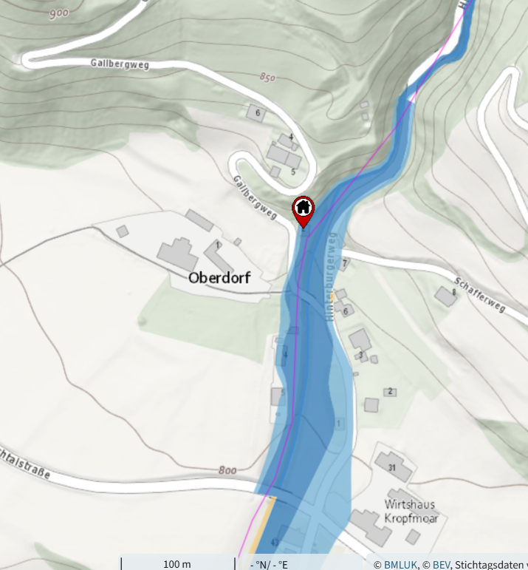
Abfragedatum: 21.11.2025
Mag. (FH) Kurt Moser

